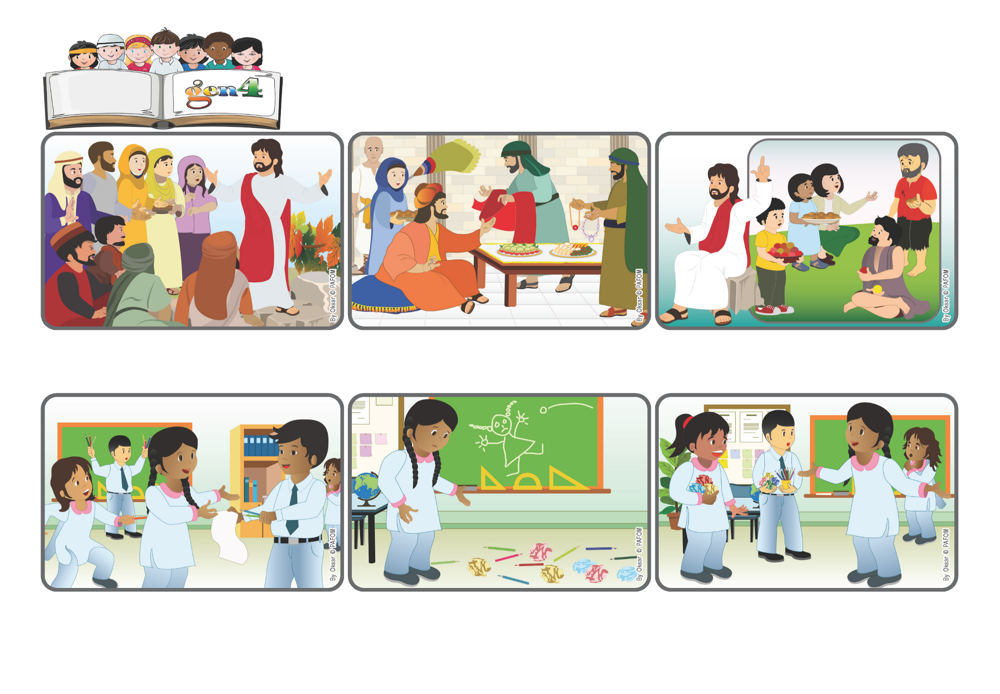
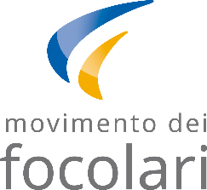
生活聖言
讓我們締造和平
「締造和平的人是有福的，因為他們要稱為天主的子女。」（瑪5:9）
（摘自2025 年11月1日星期六諸聖節禮儀讀經內容）
來自巴基斯坦的珊美娜的經驗：
有一天快要上繪畫課, 那是上午的最後一堂課。我們都覺得有點累了, 有些同學開始不專心, 把紙和筆當作玩具。
可惜大家都跟我作對！我很難過，但仍然很有耐心的去對待每個人。慢慢地，吵鬧聲平靜下來了，我們互相道歉, 再次成為好朋友。
我們都很快樂！
當時教室變得很亂，看到散落在地上的東西，我感到不開心。老師剛離開一陣子，馬上就要回來了。我試著阻止同學們，讓他們停下來！
事實上，當時許多人也認為幸福等於擁有很多東西、只顧好自己、有權有勢。富人通常不懂得幫助窮人。可是，對耶穌來說，究竟誰才是真正快樂的人？
圍著耶穌的人群眾多，祂就站在高處說話, 讓人們能聽得更清楚。祂想說一些很重要的事情，但是不容易做到的，因為這些事情與許多人的想法不一樣。
耶穌正在解釋說：溫柔的人、心地純潔的人、那些想要做正確事、幫助有需要的人、那些總是努力帶來和平的人, 都是「有福」的, 他們才是快樂的人。他們會被稱為「天主的子女」！

